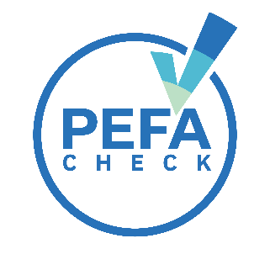
Instrucciones para la preparación y el uso de la declaración de calidad
de la evaluación PEFA
En la plantilla para la declaración presentada a continuación se proporciona información crucial sobre los mecanismos de control de calidad para la evaluación PEFA.

Declaración de calidad de la evaluación PEFA

En esta declaración se describen los mecanismos de control de calidad para la evaluación PEFA realizada a:
[Indique el nombre del país o entidad subnacional y país]
Con financiamiento de los siguientes organismos: [Indique el nombre del organismo o los organismos que encargaron la evaluación o el Gobierno pertinente]
Organismo principal: [Indique el nombre del organismo principal o el Gobierno, o ambos]
El gerente de la evaluación PEFA es [indique el nombre, el cargo y la institución].
El gerente de evaluación garantizará lo siguiente:
- Que la preparación y el examen de la nota conceptual estén a cargo de cuatro expertos revisores independientes, incluido el Secretariado PEFA.
- Que la nota conceptual quede concluida antes de dar inicio a la recopilación de datos en el terreno.
- Que se envíe el borrador del Informe PEFA completo a todos los expertos revisores para su examen.
- Que el equipo de evaluación prepare el borrador del Informe PEFA revisado, al que deberá adjuntar una matriz con los comentarios de los expertos revisores y las respuestas del equipo de evaluación.
- Que el Secretariado PEFA examine el informe final, con el objeto de garantizar el cumplimiento de los tres umbrales de los índices de calidad.
- Que en el informe final se incluya información pormenorizada sobre los procedimientos de control de calidad, conforme a lo establecido en las orientaciones del Secretariado PEFA.
- Que se solicite al Secretariado PEFA la confirmación PEFA CHECK, cuando se hayan cumplido los requisitos de acuerdo con lo establecido en las orientaciones del Secretariado.
- Que se envíe el informe final al Gobierno, en calidad de titular de dicho informe, para su distribución y la adopción de medidas.
El Secretariado PEFA designará a un miembro del personal para prestar asesoramiento técnico al gerente de evaluación, o su delegado, durante toda la evaluación PEFA.
Fecha de la declaración: [indique la fecha]

